## 1、请给出并解释香农在《通信的数学理论》提出的通信模型图？

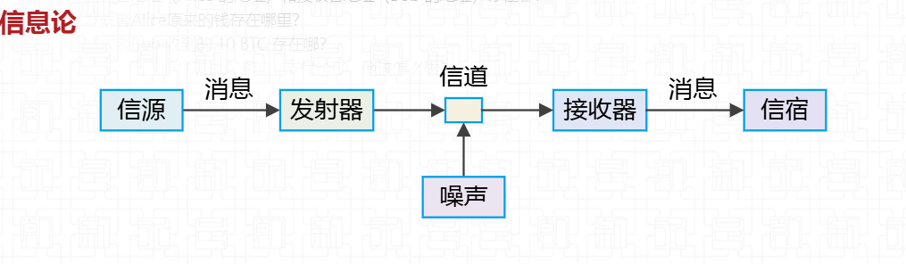

1. **信源**：

信源是消息的起点，可以是离散的（如文本）或连续的（如语音）。

信源产生的消息具有一定的统计特性，这些特性对信息压缩和编码至关重要611。

1. **发射器**：

发送器将消息转换为适合传输的信号形式。例如，文本消息可以通过二进制编码转换为数字信号，语音信号可以通过调制转换为模拟信号。

编码的目的是提高传输效率和抗噪声能力39。

1. **信道**：

信道是信号传输的媒介，可能受到噪声、干扰或衰减的影响。

信道的特性（如带宽和信噪比）决定了信息传输的容量和可靠性611。

1. **接收器**：

接收器将接收到的信号转换回原始消息形式。这一过程包括解码和解调。

接收器还需要检测和纠正传输过程中可能引入的错误39。

1. **信宿**：

目的地是消息的最终接收者，可以是人、设备或系统。

目的地的特性（如语言理解能力或数据处理能力）也会影响通信的效果

## 2、人类社会经历了哪几次信息技术革命

人类经历的五次信息技术革命

第一次:语言的产生和应用

第二次:文字的发明和使用

第三次:造纸术和印刷术的发明和应用

第四次:电报、电话、广播及其他通讯技术的发明和应用

第五次:电子计算机和现代通信技术的应用

## 3、模拟信号数字化包括哪几个步骤？连续信号离散化数字化如果要保障原信号能恢复，需要满足什么条件？

三个关键过程:采样、量化和编码

**采样**

将模拟信号进行抽样,按照采样定理的要求,将时间上连续、帕度上也连续的模拟信号变换成时间上离散、但幅度上仍连续的已采样信号,采样完成模拟信号在时间上的离化。

**量化**

用预先规定好了的有限个电平值来表示模拟抽样值,量化完成棋摸拟信号在幅度上的离散化,信号经过抽样和量化后才能变成数字信号。

**编码**

通常采用二进制编码,即用N位二进制代码来表示量化值。

恢复信号需要满足

**1.采样定理（奈奎斯特-香农定理）**：

采样频率 fs必须至少是信号最高频率 fmax 的两倍，即 fs≥2fmax。

这样可避免频谱混叠，确保信号能完整重建。

**2.抗混叠滤波**：

采样前需使用抗混叠滤波器去除高于 fs/2的频率成分，防止高频信号混叠到低频区域。

**3.量化精度**：

量化位数应足够高，以减少量化噪声，确保数字化后的信号能准确还原原始信号。

**4.信号带宽有限**：

信号必须是带宽有限的，即其频谱在某一频率以上为零，才能满足采样定理的要求。

**5.理想重建**：

重建时需使用理想低通滤波器（如 sinc 函数）去除采样引入的镜像频率，恢复原始信号

## 4、数字通信系统里编码有哪两种？各有什么功能？

编码主要分为**信源编码**和**信道编码**。

**信源编码**：压缩数据，提高传输效率。

**信道编码**：增强抗干扰能力，确保传输可靠性

## 5、给出麦克斯韦方程的积分形式？

